1. Отримання солі – АГ
   1. Схема методів синтезу АГ - солі

Гексаметілендіамінадіпат H2N(CH2)6NH2 • НООС(СН2)4СООНє мономером, що служить для синтезу поліамідного волокна типу найлон (аніду). Це волокно широко застосовується для виготовлення шинного корду, одягу, різних технічних тканин. Останнім часом значно розширилося виробництво нейлонових пластмас. Збільшується також і вироблення паперу з добавкою найлона, яка володіє підвищеною міцністю на розрив і вигин.

З прикладеної схеми можливих (Рис. 1) шляхів синтезу АГ-солі видно, що багато хто з них проходить через стадію утворення динітріла адипінової кислоти, який є основною сировиною для отримання гекметилендиамина. Розвиток цих методів залежить, в основному, від наявності і вартості сировини, від вартості подальшої його переробки.

Слід зазначити можливість синтезу гексаметилендіаміна і динітріла адипінової кислоти з ацетилену і формальдегіду. Обидва ці початкові речовини можуть бути отримані з метану, отже, для отримання поліамидного волокна можливо використовування такої дешевої сировини, як природний газ. Можливість застосування різних відходів, які містять пентозани — лушпиння соняшнику, коробочок бавовника, відходів паперового виробництва і інше дозволяє отримати значну кількість фурфурола, придатного для органічного синтезу і, зокрема, для отримання 1,4—дихлорбутана, з якого через динітрил адипінової кислоти приходять до гексаметилендиамину.

Має перспективи і шлях синтезу гексаметилендиамина з бутадиена особливо при застосуванні бутадиена, отриманого з нафтової сировини. Скорочення попиту на бутадиен для виробництва синтетичного каучуку у зв'язку з використовуванням для отримання останньої більш дешевої сировини, наприклад, газів нафтопереробки (див. Рис.2) дозволить організувати виробництво АГ-солі через гексаметилендиамин з бутадиена.

***HOCH2-C Ξ C – CH2OH***

***HOCH2 – CH2-CH2-CH2OH***

***N ΞС–CH2-CH=CH-CH2-CΞN***

***ClCH2 – CH = CH – CH2Cl***

***CH2=CH-CH = CH2***

**O**

***НООС-(СН2)4СООН***

**О**

***HCHO***

***АГ- сіль***

***Гексаметилендіамін***

***Н2N – (CH2)6 – NH2***

**O *CHO***

**O**

***C2H2***

***Cl CH2– CH2- CH2- CHCl***

***Дінітриладипинової***

***кислоти***

***N Ξ С– (CH2)4- C Ξ N***

***Н***

***Н***

Рис. 1. Схема методів синтезу АГ- солі

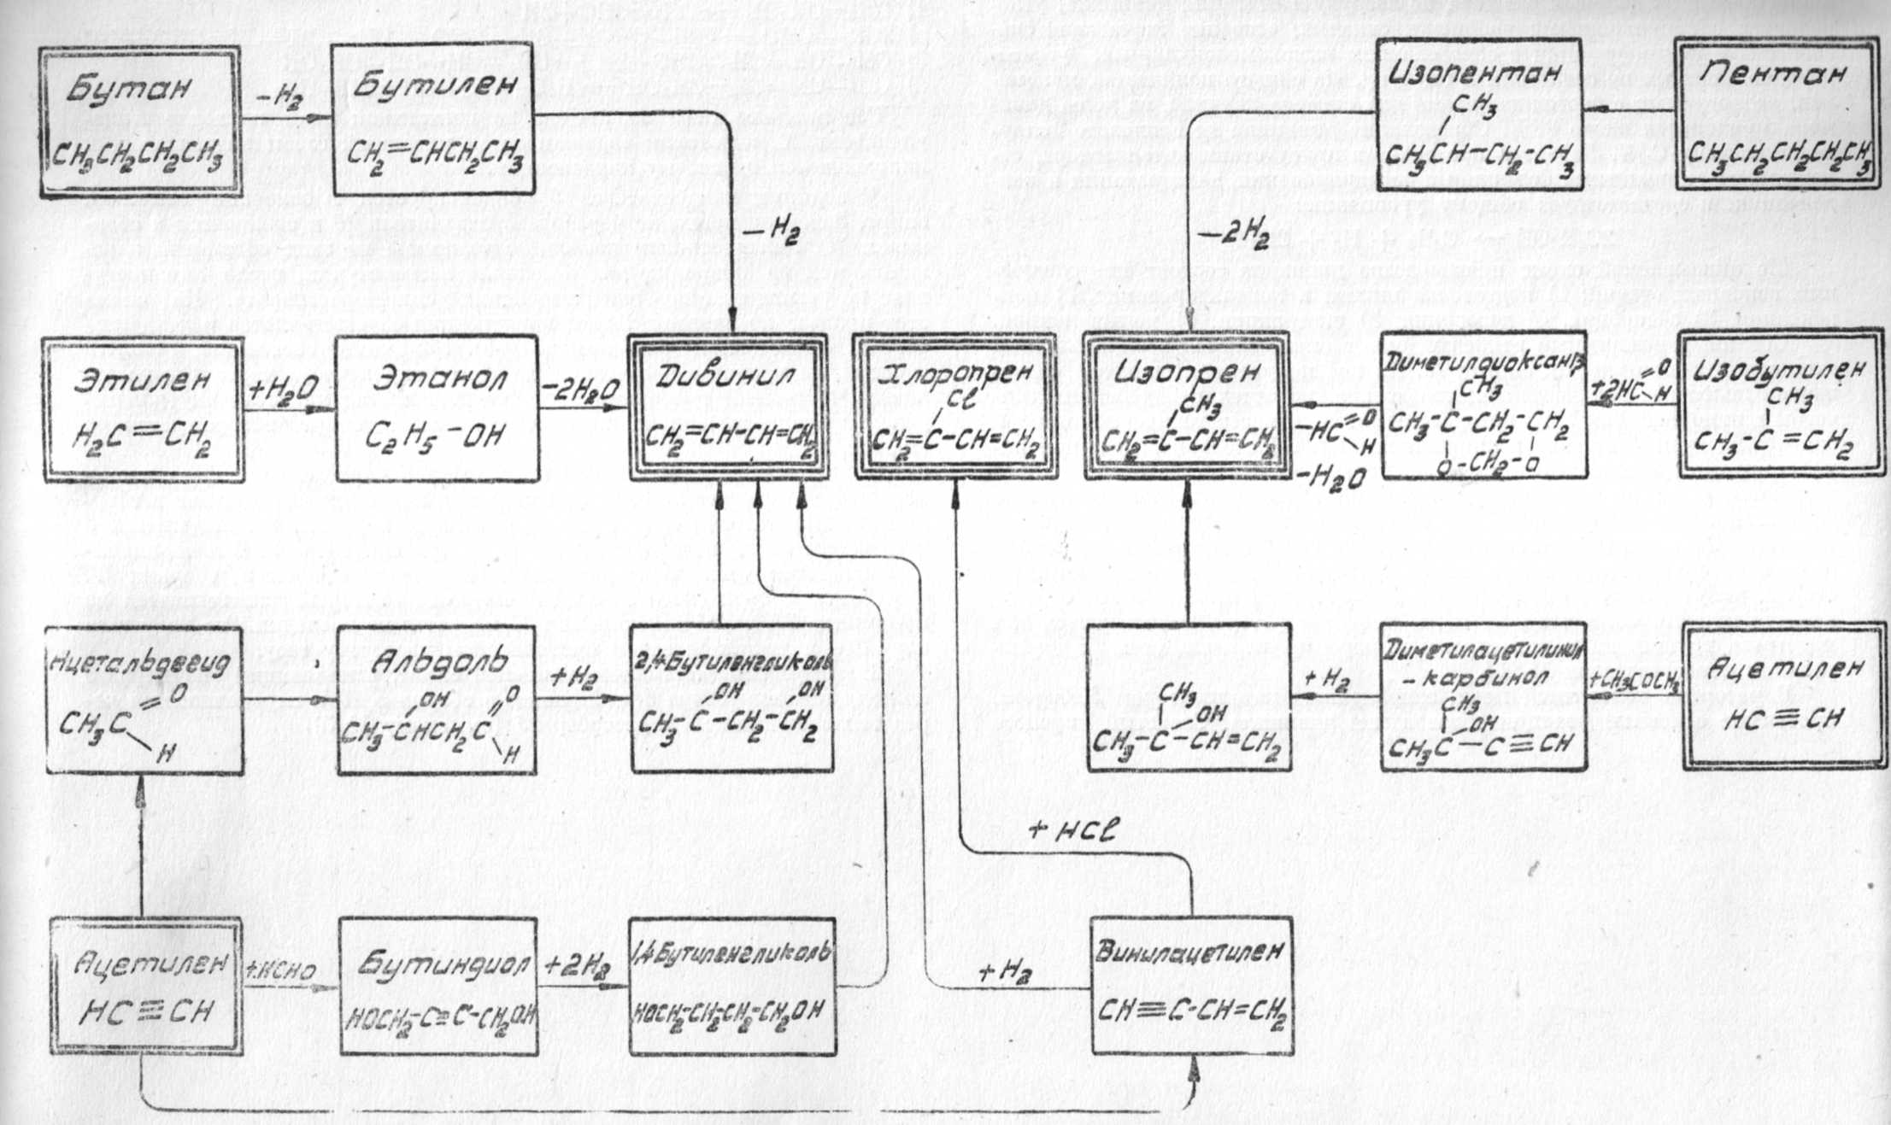

Рис.2. Схема методів синтезу дивінілу, ізопрену та хлоропрену

* 1. Технологія отримання солі - АГ

Сіль АГ (гексаметилендиаммонийадипиннт) застосовується при отриманні найлона 6,6 і інших полиамідних волокон. Початкові продукти для отримання солі АГ — гексаметілендіамін і адипінова кислота — вводяться в реактор в точно еквимолярних кількостях, оскільки надлишок одного з компонентів при синтезі поліаміду приводить до припинення реакції поликонденсації. Сіль АГ утворюється при взаємодії обох компонентів в розчиннику, наприклад в метанолі, в якому сама сіль порівняно мало растворима. Введення точно еквимолярних кількостей контролюється по значенню рН і порівнянню з калібрувальною кривою. Гексаметілендіамін (60—80%) додають в киплячий 20%-вий розчин адипиновоеї кислоти в метанолі до тих пір, поки не досягається задане значення рН. З охолодженого розчину сіль легко висаджується і далі центрифугирується. Після фільтрації сіль звільняють від домішок, що залишилися в матковому розчині. Далі сіль промивають метанолом і сушать. При цьому виходить білий розчинний у воді кристалічний порошок (темп. пл. 190— 191° С).

Сіль АГ, яка вживається для виробництва волокна найлон 6,6, повинна відповідати наступним вимогам:



1. Технологічна характеристика процесу
   1. Опис технологічної схеми отримання солі АГ

Отримання солі-АГ

H2N – (CH2)6 – NH2 + HOOC – (CH2)4 – COOH →

→



Технологічна схема отримання АГ-солі приведена на Рис.3. З апарату 2 50%-вий розчин гексаметилендиамина в метанолі перекачують в реактор 3, де нейтралізують 20%-вим метанольним розчином адипиновоеї кислоти, що подається з апарату 1. За рахунок теплоти реакції (533,9 ккал/моль) починається кипіння реакційної суміші. Після закінчення реакції суспензії АГ-солі в метанолі направляють в проміжну місткість 5, де охолоджують до 20—30 °С; отриману АГ-сіль відділяють на центрифузі 6 і збирають в бункері 7. Вихід АГ- солі складає 95%. Від маткового розчину, що містить невелику кількість АГ-солі (по розчинності), на колоні 9 відгоняють метанол, який повертають в процес. Кубовий залишок після відгонки метанолу розчиняють в йоді а кількість АГ-солі, що залишилася, висаджують метанолом. В цьому випадку вихід АГ-солі можна збільшити до 97—99%. При проведенні процесу в середовищі метанолу чистота отриманої АГ-солі іноді не відповідає вимогам ГОСТ по температурі плавлення (192—193 °З). В Україні розроблений спосіб отримання АГ-солі, відмінний тим, що процес ведуть в середовищі 75—80%-воговодного изопропилового спирту при 65—70°С таким чином. До 30%-вого розчину адипиновоеї кислоти в изопропиловому спирті, що містить 20—25% води, поступово при ефективному перемішуванні додають 50%-вий розчин гексаметилендиамина в тому ж розчиннику так, щоб температура в реакторі підтримувалася в межах 65— 70 °С. Реакцію закінчують, коли адипиновая кислота повністю нейтралізується гексаметилендиамином і в матковому розчині знаходитиметься 0,2—0,3% останнього. Реакційну масу охолоджують до 15—20 °С, випавшу в осад АГ-сіль фільтрують, промивають водним розчином изопропилового спирту і сушать у вакуумі (залишковий тиск 250—300 мм рт. ст., температура 65—70 °С). Вихід АГ-солі складає 96—96,5% з розрахунку на узяту адипиновую кислоту. Отримана цим способом АГ-сіль характеризується високою чистотою і має температуру плавлення 195 °С.

Отримання АГ-солі можна також проводити у водному середовищі. Згідно цьому способу, водний розчин гексаметилендиамина обробляють водним розчином адипиновой кислоти. Отриманий розчин АГ-солі очищають активованим вугіллям. Спосіб представляє інтерес у зв'язку з тим, що водний розчин АГ-солі може бути безпосередньо використаний для поліконденсації. Проте висока якість АГ-солі в цьому способі досягається тільки при використовуванні добре обчищених гексаметилендиамина та адипиновоеї кислоти. В осоружному випадку переважно процес, що проводиться в спиртному або у водно-спиртовому середовищі, оскільки є в початковій сировині домішки, краще розчинні в органічних розчинниках, ніж у воді, залишаються в матковому розчині.

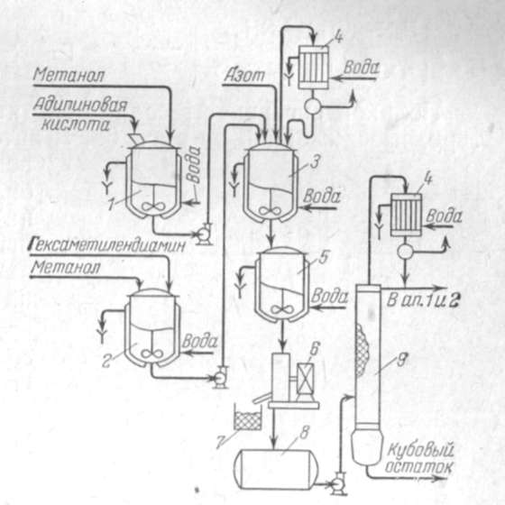

Рис. 3. Технологічна схема отримання АГ-солі: 1,2 –апарати для приготування розчинів; 3-реактор; 4- холодильник; 5- проміжна ємкість;6-центрифуга; 7-бункер; 8- збірник; 9- колона

* 1. Основні параметри виробництва та технологічного процесу виробництва АГ-солі

Гексаметілендіамінадіпат, АГ-сіль H2N(CH2)6NH2•НООС(СН2)4СООН, біла кристалічна речовина, без запаху; температура плавлення 194°, добре розчинне у воді, рН розчину = 7,2—7,3.

АГ-сіль застосовується для створення полімеру, що йде для отримання синтетичного волокна—найлона. Сировиною для виробництва АГ-солі по описуваній схемі служать гексаметилендиамин і адипиновая кислота.

Адіпіновая кислота завантажується в розчинник 13, в нього ж з емністі 12 закачується необхідна кількість метанолу (Рис.4). Розчин адипиновой кислоти з розчинника 13 стислим азотом видавлюється через фільтр 1 в мірник 2. Розчин гексаметилендиамина в метанолі готується в розчиннику 15, в який завантажується гексаметилендиамин і закачується метанол з емністі 12. Для поліпшення розчинення гексаметилендиамина, окрім обігріву розчинника 15 парою через сорочку застосовується циркуляція розчину за допомогою поршневого насосу. Цим же насосом розчин гексаметилендиамина через фільтр 5 подається в мірник 4. В необхідному для реакції співвідношенні розчини адипиновой кислоти і гексаметилендиамина з мірників 2 і 4 зливаються в емальований реактор 14. За рахунок теплоти реакції реакційна маса розігрівається. Необхідна температура в реакторі підтримується охолоджуванням через сорочку і за рахунок випаровування метанолу, пари якого конденсуються в конденсаторі 3. З нього метанол, що сконденсувався, поступає в емність 12.

Продукти реакції з реактора 14 видавлюються стислим азотом в проміжну місткість 6, з якої подаються на центрифугу 7. Відфільтрована АГ-сіль скидається на транспортер 11 і відправляється на сушку або безпосередньо на склад. Матковий розчин, що виходить з центрифуги 7, збирається в збірці 16.

З метою витягання що залишилася в маточнику АГ-солі вміст збірки 16 подають в колону відгону 8. Метанол в цій колоні відганяеться, пари його конденсуються в дефлегматоре 9. Конденсат надалі охолоджується в холодильнику 10 і збирається в збірці 18. З цієї збірки метанол перекачується насосом в емність 12. Кубова рідина з колони 8 поступає в збірку 17. В ньому відбувається розчинення випавшої при упарюванні АГ-солі. Водний розчин АГ-солі відкачується на осадження за допомогою метанолу (на схемі не вказано).

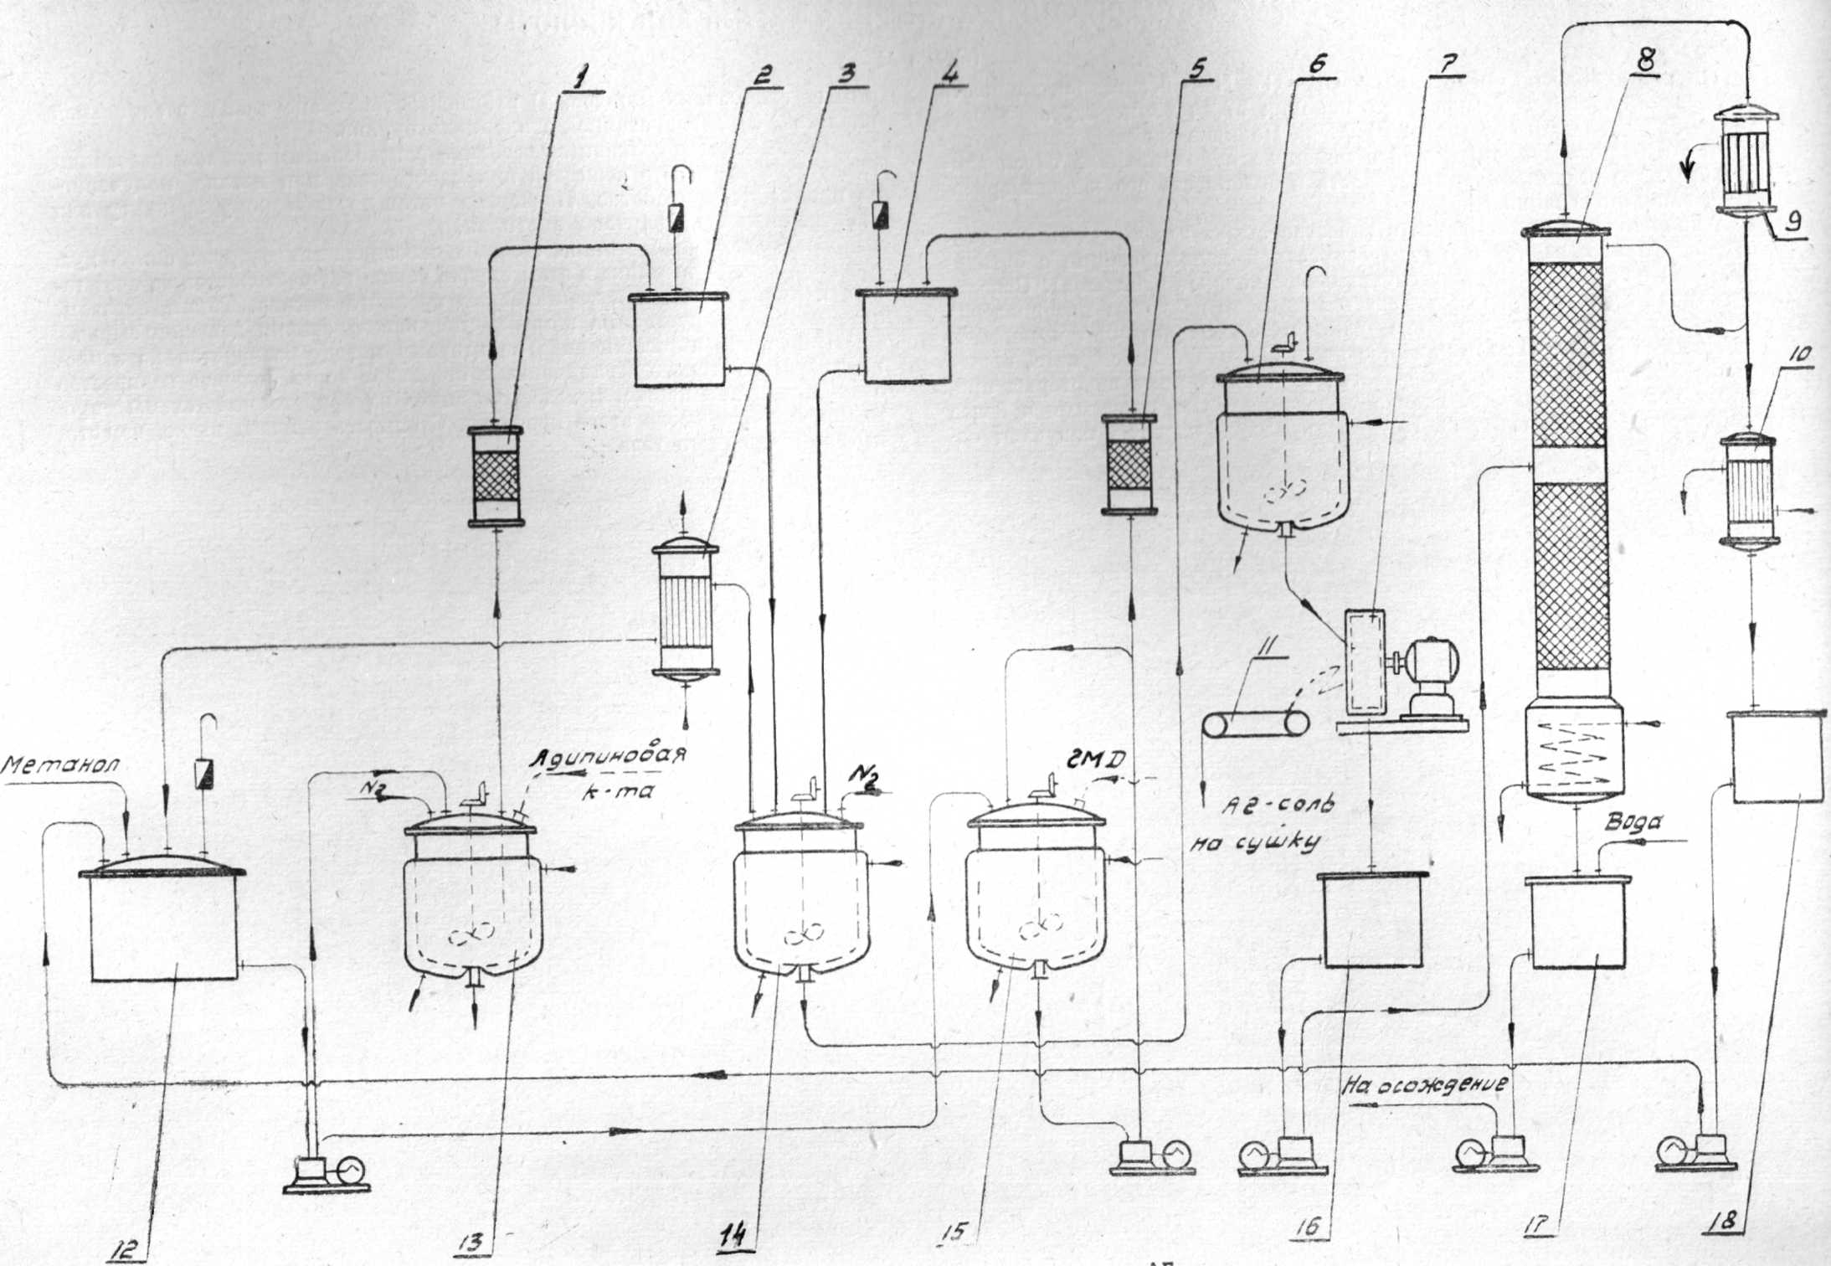

Рис.4. Технологічна схема виробництва АГ-солі: 1,5 – фільтри, 2,4- мірники, 6-проміжна місткість,7-центрифуга, 8-відгонна колона, 9-дефлегматор, 10-холодильник, 11-шнек, 12-емність,13,15 –розчиники,14- реактор,16,17,18 - збірки

Список використаних джерел

1. Казарновский С.Н., Козлов В.Н. Технологические схемы процессов основного органического синтеза / Методы производства исходных продуктов высокомолекулярных соединений – Горький, 1960 – 420с.
2. Гарбар М.И., Растанин И.В. Пластмасы и синтетические смолы в строительстве – М., Архитектура, 1960 -263с.
3. Ф. Фурне Синтетические волокна /перевод с нем. – М., Химия, 1970 – 680с.
4. Томилов А.П. Смирнов С.К. Адиподинитрил и гексаметилендиамин – М., Химия, 1974 – 280 с.
5. Г.Хопфф, А. Мюллер, Ф. Венгер Полиамиды /перевод с нем. – М., Химическая литература, 1968 – 453 с.
6. Новое в производстве соли АГ – Химия Украины, 2001, № 22, с. 32
7. Соль-АГ –Химическое производство 1974 (75) № 8, с. 13-15